重修选课操作手册

- 通过办事大厅进入教务系统 https://ehall.njfu.edu.cn/new/index.html?browser=no
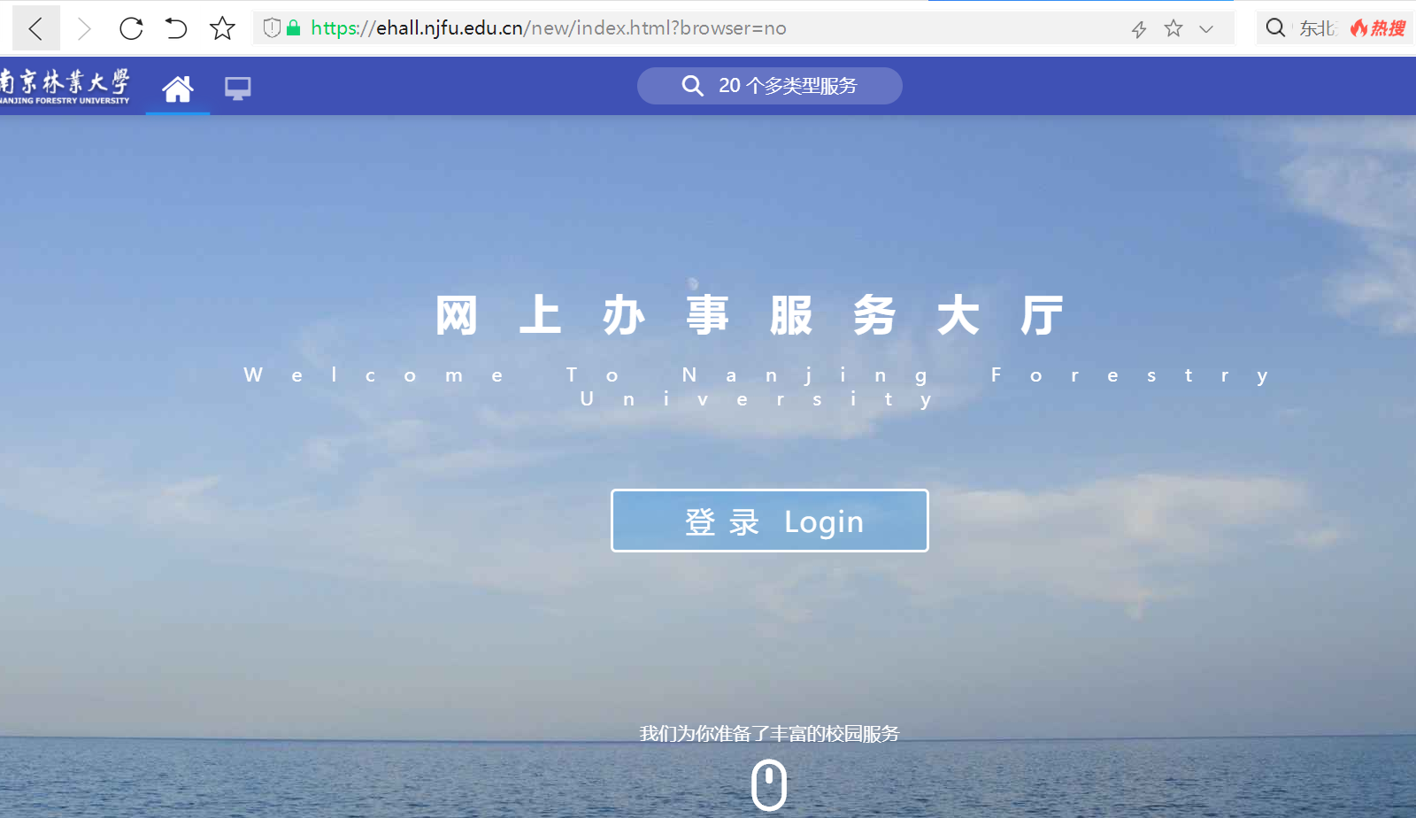
- 进入【考试报名】-【成绩管理】-【重修报名选课】
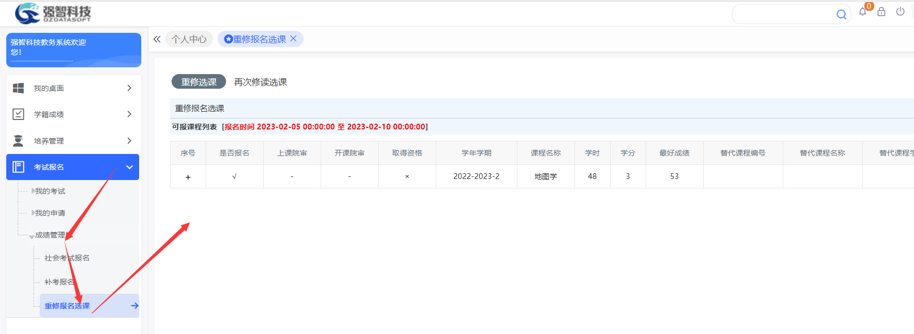
2.1跟班重修选课
步骤一、查看可报课程列表，点击【报名】
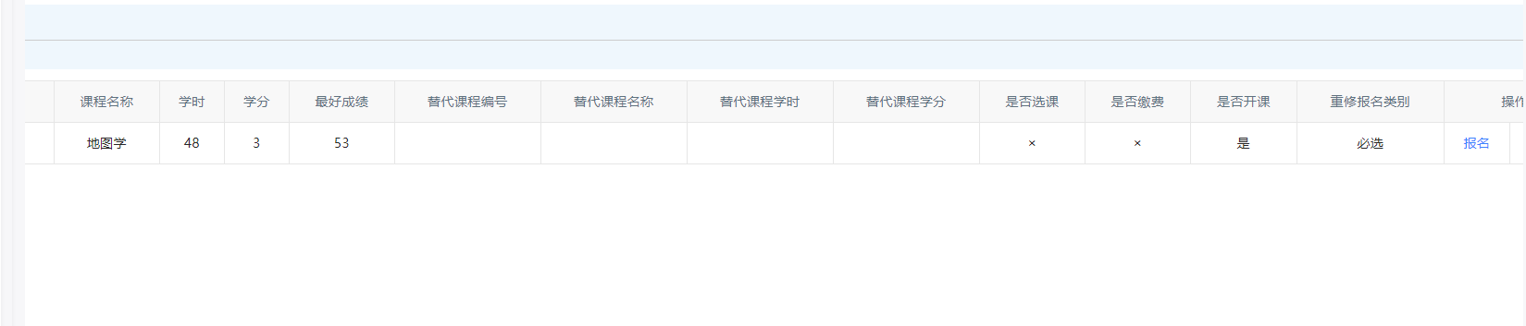
步骤二、报名成功后进行选课
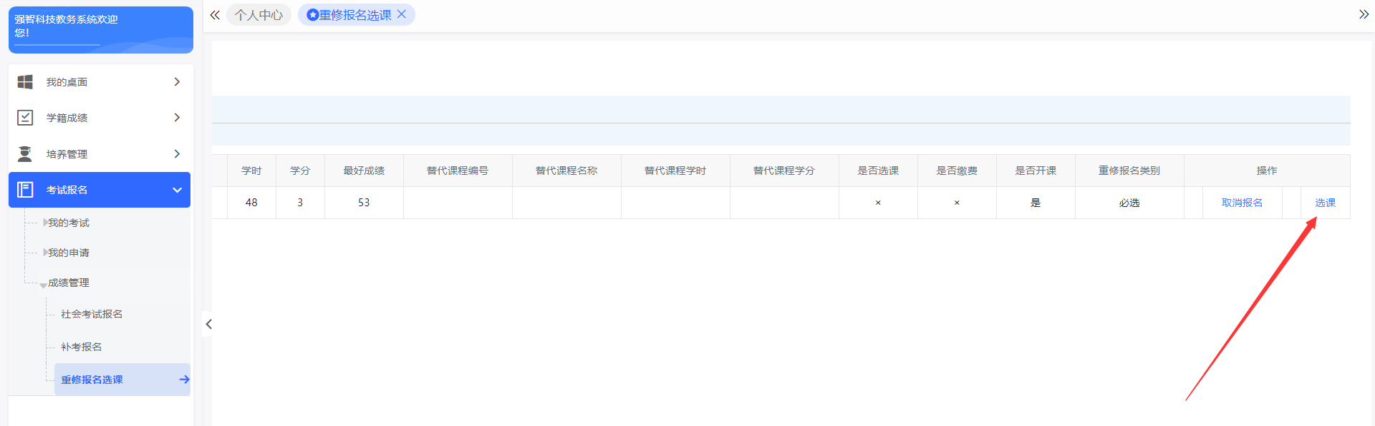
步骤三、查看本学期已开设课程（课程代码一致），进行【选定】。
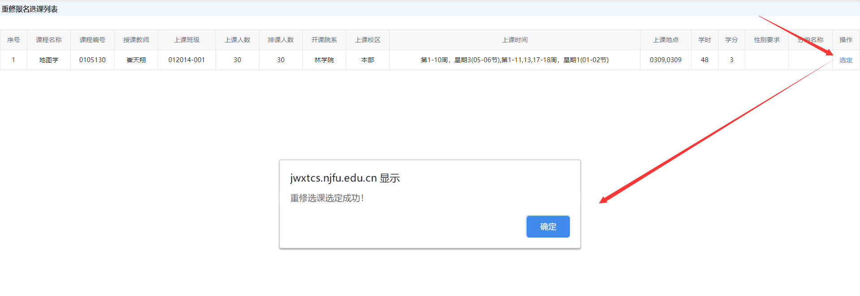
步骤四、查询选课结果，查看可报选课列表，点击“+”展开查看选课信息。
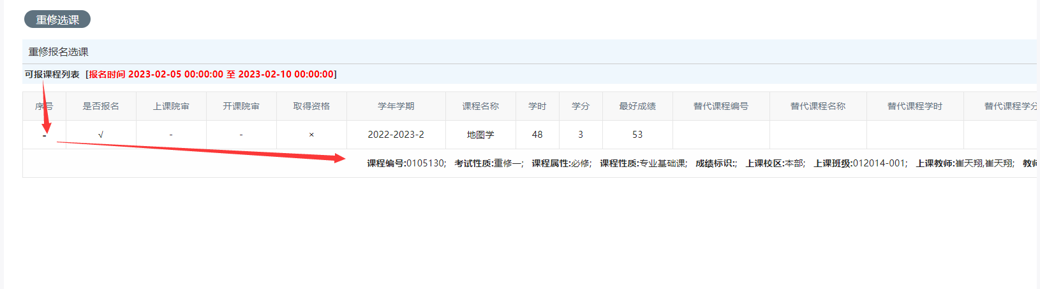
2.2高分重修选课
步骤一、点击【再次修读课程】，查看可选课程列表，点击【报名】
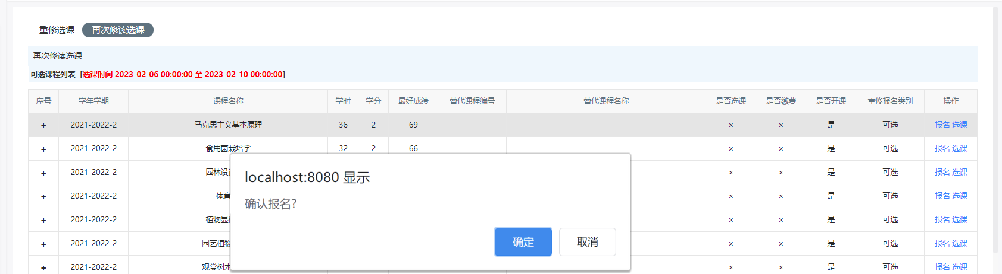
步骤二、报名成功后进行选课，点击【选课】打开可选课程列表进行【选定】
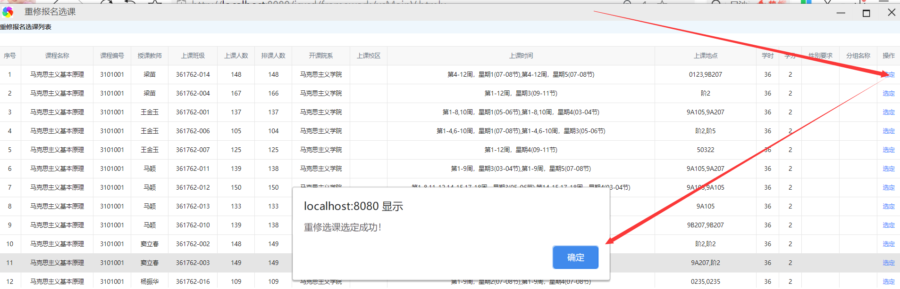
2.3替代课程重修选课（因课程不及格要跟低年级重修，但教学计划修订后改课不在开设）
步骤一、查看可报课程列表，点击【报名】
步骤二、报名成功后进行选课，点击【选课】
步骤三、左下方选择【课程替代】查看可报名选课数据进行选定。
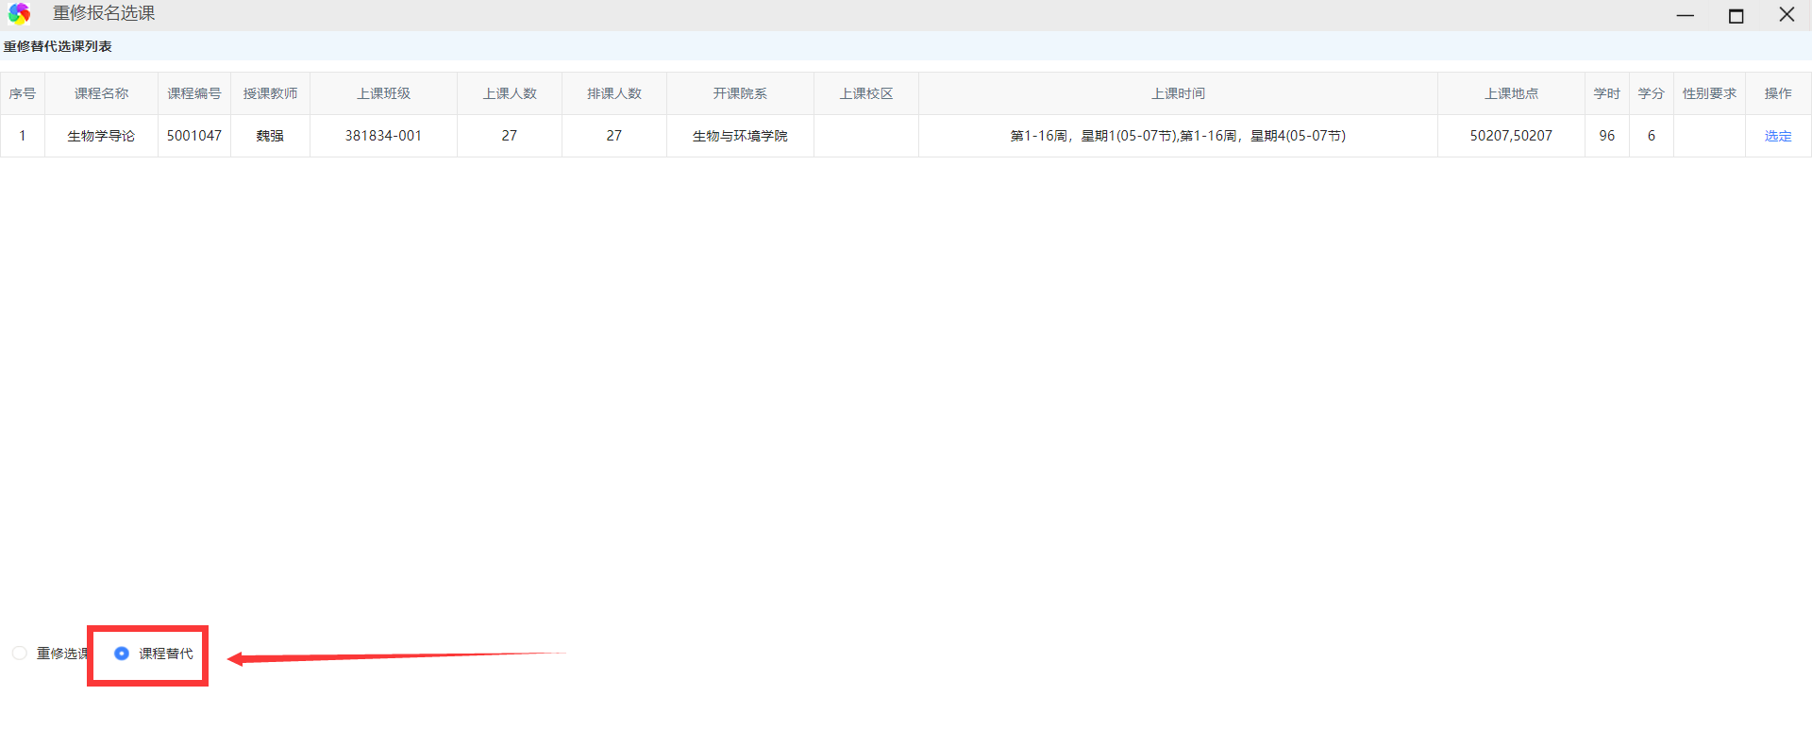

2.4申请免听
步骤一、进入【考试报名】-【我的申请】-【免听申请】，查看可申请课程数据。
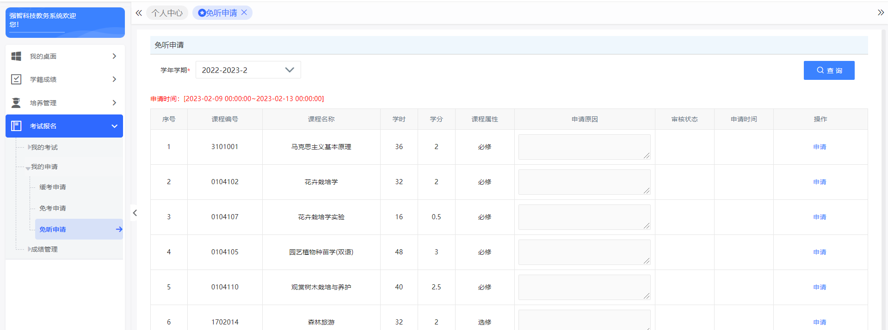

步骤二、点击【申请】，输入申请原因后点击【确定】
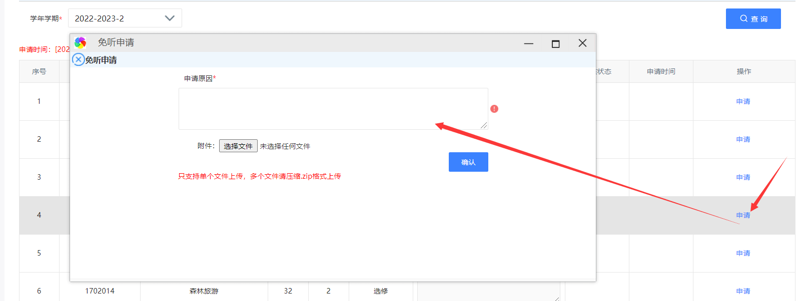
步骤三 、点击【送审】，送审成功后完成免听申请。
